研究日志

09．24．15

这两周主要学习了：

编程基础

活动：

参观实验室

想法：

磁力画板的应用扩展

编程基础

输出计算结果printf（“ ”）；

分号表示一段语言的结束

#include<stdio.h>

int main()

{

printf(“ “)

return 0;

}

main()是主函数，在C语言中，主函数有且仅有一个。必须跟上{，在结尾时跟上}。

int是数据类型。规定了是什么样的结构。

#include<stdio.h>是头文件（预处理）。stdio.h是调用的函数。

1. 数据类型

int整形数据

float单精度浮点型数据

double双精度浮点型数据

viod声明函数无返回值或者无函数

char声明字符型变量或函数

对于π

整形数据int 3

单精度float 3.141593

双精度double3.141592653589793

1. 变量声明

格式：数据类型 变量名字

注意：声明多个变量时，使用逗号分隔变量。命名时不能用数字。

赋值语句：变量=表达式

int a=1或int a，b；a=b=1

注意：等于的符号是赋值。在C语言中等号的符号是==

注意：不能写成2=a。数据不能做变量。

printf（“c=%d”，c）；

%d是格式说明，说明你想输出什么格式。

%d输出十进制整数

%f输出实数，以小数形式输出

%c用来输出一个字符

%s用来输出字符串

参观实验室

项目组：

弑神之战：学霸APP

承袭综艺节目“一站到底”的答题模式，用网络游戏游戏中天梯比赛或匹配比赛的方式，使同学们在答题中享受游戏的乐趣，同时用竞争的方式激发同学们的学习热情。

迷之APP，只有学霸才能做啊，至少要一千道题的难度划分才能建模吧。

八度阳光：随身太阳能充电器

轻便可折叠的太阳能版，观点转化率大概20%左右，能在大概三小时充满iPhone的电。没有硅版外层玻璃的限制。

核心六大技术，完全不懂。不过至少个东西不论在市场上还是技术上都有很大创新和突破。设想如果在受自然灾害断电的地区，完全可以通过空投来维持起码的生活用电。同时在驴友，军队中都有很大市场。

肝素酶组：大肠杆菌表达肝素酶

主要成就是：成功用大肠杆菌表达肝素酶。至于实验过程则完全听不懂。

虽然听不懂，但是这项技术明显解除了肝素酶不能便宜的量产的缺陷。至少大肠杆菌及其易得啊。

磁力画板的扩展

还记得小时候玩过的磁力画板吗？

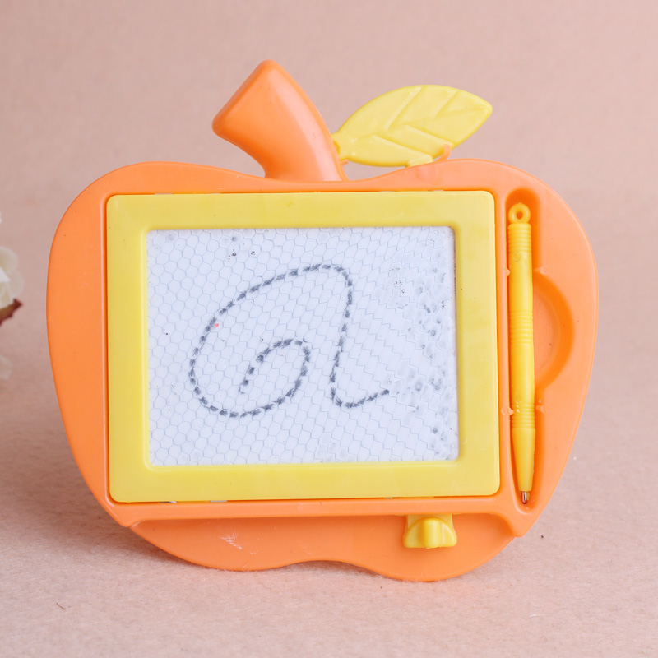

就这个东西，如果能和黑板一样大，不就能替代黑板，老师不就再也不用吸粉笔末了吗？

只是个想法而已。